
西合志中学校HPにも様々な情報を載せています。右のQRコードから見ることができます。
学校にある「ニセアカシア」は北米原産のマメ科ハリエンジュ属の落葉高木。和名は「針槐」（はりえんじゅ）といいます。
西合志中学校学校だより
３号
令和６年５月２３日
発行責任者 田﨑英明

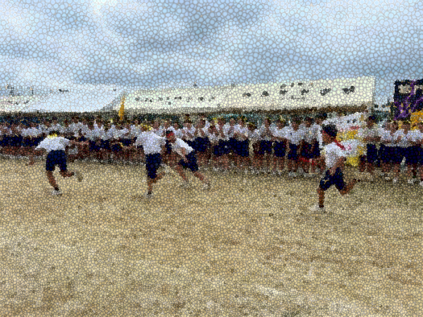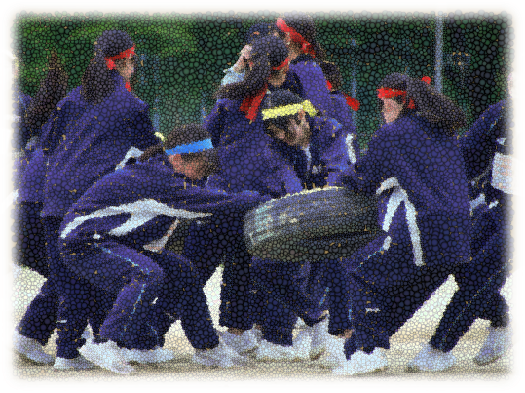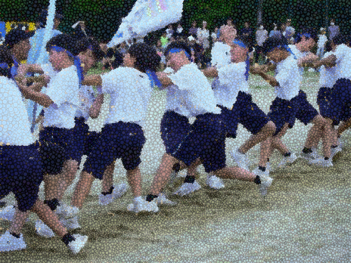
感謝
協力
激走
躍動
奮闘
「本気」～西中生はいつでも全力～

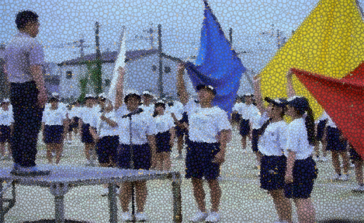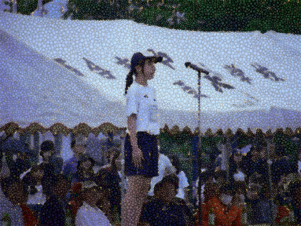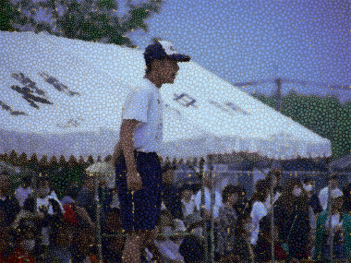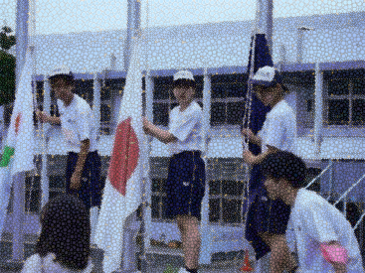
フィナーレ
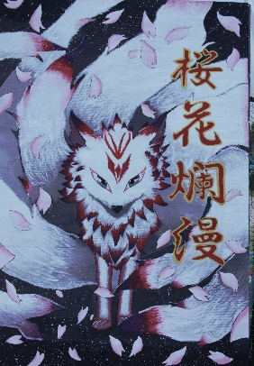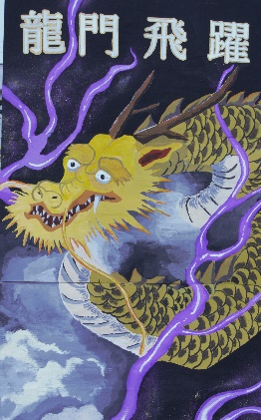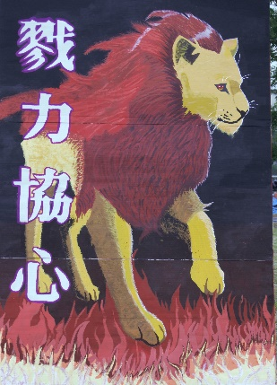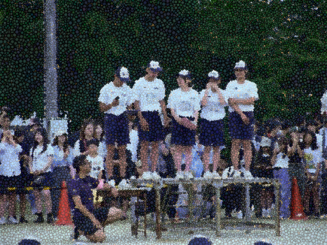
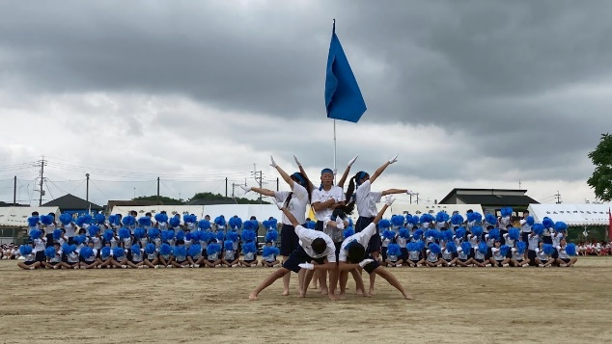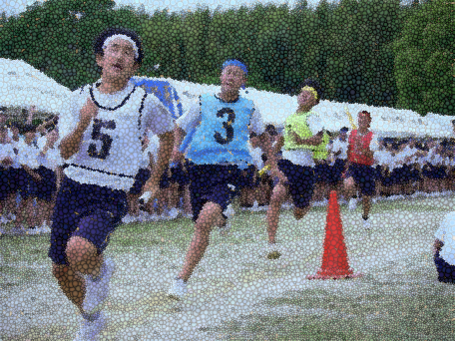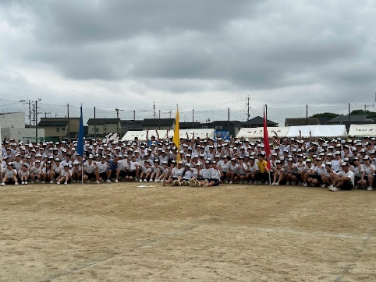
心配された天気にも恵まれ、無事に体育大会を開催することができました。生徒たちひとりひとりが団の優勝を目指して、精一杯頑張る姿に感動をもらいました。行事は、人間性を磨く大きなチャンスです。仲間と協力し、時にはぶつかり合いながら、目標に向かって切磋琢磨しながら、心が成長していきます。事実、挨拶や返事の声、話を聴く姿勢、掃除への意識など、様々な場面で、成長が見られています。青団の優勝で幕を閉じましたが、赤団・黄団・白団の中には「次の合唱では金賞をとるぞ！」と口にした生徒がいました。体育大会での成長をこの後の学校生活に活かして、さらに自分自身を磨いて欲しいと思います。そして、みんなで力を合わせて、周りの人から応援してもらえるような学級・学年・西中を作り上げていきましょう。また、体育大会の運営・準備には、PTAの方々にも大変ご協力いただきました。本当にありがとうございました。

